编号：BN-EP-RD-0G1
密级：C

首都机场总图管理系统
测试计划

[V1-1.0]

拟 制 人： 邓 珑
审 核 人： 齐焕然
批 准 人： 王 珏

[2013年2月5日]

北京博能科技有限公司
Brilliant Technology Co.,Ltd
文件变更记录
*A - 增加 M - 修订 D - 删除
版本号 | 日期 | 变更类型  （A*M*D） | 修改人 | 摘 要 | 审核人 | 备注
V1.0 | 2013-2-5 | A | 邓珑 | 根据新体系重新编写文档 | 齐焕然

目录
1 概述 1
1.1 项目背景 1
1.2 测试目标 1
1.3 测试类别 1
1.4 测试环境 2
1.5 参考文档 2
1.6 标识规范 2
1.7 术语定义 3
2 软件测试 3
2.1 测试策略 3
2.2 测试需求 3
2.2.1 功能测试 4
2.2.2 性能测试 4
2.2.3 用户文档测试 4
2.2.4 界面测试 5
2.3 测试方法与工具 5
2.4 备份与恢复策略 5
2.5 职责说明 6
2.6 时间安排 6
3 测试执行准则 7
3.1 测试启动（入口准则） 7
3.2 测试执行 7
3.3 测试中止和恢复条件 7
3.4 测试结束准则 8
4 缺陷管理 9

模版使用说明
此部分说明该模版的使用前需要注意的事项，模版使用者在使用后删除此部分内容。
文件编写说明：（编写文件时，请删除蓝色斜体字体文字）
1、 请使用标题1～4，所有标题将自动编号。
为方便大家操作，样式应用操作增加了快捷方式：
标题1——Alt＋1
标题2——Alt＋2
标题3——Alt＋3
标题4——Alt＋4
标题5——Alt＋5
标题6——Alt+6
标题7——Alt+7
标题8——Alt+8
2、 文件主内容使用样式“正文样式”(宋体、小四、1.5倍行距、首行缩进2个字符)，其快捷键为：
正文样式——Alt＋W
3、表格的样式有三种：
表格题注样式——Alt＋C
表格文字样式——Alt＋T
表头文字样式——Alt＋H
4、图文字——Alt＋P
5、斜体样式——Alt＋I
6、编号样式的快捷键如下
编号样式1——Alt+F1
编号样式2——Alt+F2
编号样式3——Alt+F3
7、表格编号样式的快捷键如下
表格编号样式1——Alt+F5
表格编号样式2——Alt+F6
8、 从别的文档copy文字到本文档，必须采用选择性粘贴的方式，按照“仅保留文本”方式进行粘贴。
注意：页脚处需要写明引用某个模板的编号及版本号。

概述

项目背景
鉴于航空运输的快速增长、机场建设工程的陆续启动，以及机场布局不断调整的现状，建设管理部门急需建立总平面图管理系统平台利用电子化手段对总图进行更新及管理。利用总图系统可以清晰的了解机场现有总平面布局状况，可以根据系统中总图的现状制定总平面规划使总体规划效率最高，并在今后发展时最灵活，最便于扩建。
总图的管理水平可反映出企业的管理水平。机场的总图管理是指对机场的总平面图的管理工作。它包括对机场内各种比例地形图和综合平面图的管理、机场内测量标志及管线线点的管理,还包括场内新建建筑物和构筑物的定位及测绘以及违章建筑的查处等内容。

测试目标
本次测试是针对首都机场总图管理系统项目进行的测试，目的是：
1）集成测试：主要测试模块之间的接口和接口数据传递关系，以及模块组合后的整体功能。
2）系统测试：为判定该系统是否满足《需求规格说明书》中规定的功能与性能指标提供客观的依据。

测试类别与内容
1）类别分为两种：集成测试和系统测试
2）测试内容：
序号 | 测试内容 | 备注
 | 功能测试 | 见章节2.2.1
 | 性能测试 | 见章节2.2.2
 | 用户文档测试 | 见章节2.2.3
 | 界面测试 | 见章节2.2.4

测试环境
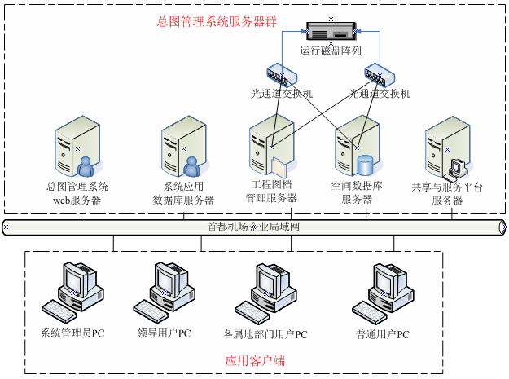

参考文档
文档 | 已创建或可用 | 已被接收或已经过复审 | 作者或来源 | 备注
项目总体计划 | 是■ 否□ | 是■ 否□
需求规格说明书 | 是■ 否□ | 是■ 否□
概要设计说明书 | 是■ 否□ | 是■ 否□
详细设计说明书 | 是□ 否■ | 是□ 否■
数据库设计说明书 | 是■ 否□ | 是■ 否□

标识规范
无

术语定义
无

软件测试

测试策略

集成测试
集成测试策略就是在测试对象分析的基础上，描述软件模块集成（组装）的方式、方法。
集成测试的基本策略比较多，分类比较杂，一般来说，可以按测试过程中组合模块的方式，分为增式、非增式和衍变式集成等策略。
- 非增式集成方式： 也称整体组装。首先对每个模块分别进行模块测试，然后再把所有模块组装在一起进行测试，最终得到要求的软件系统。
- 增殖式集成方式： 也称渐增式组装。 首先对一个个模块进行单元测试，然后将这些模块逐步组装成较大的系统，在组装的过程中，边连接边测试，以发现连接过程中产生的问题，最后通过增殖逐步组装成为要求的软件系统。 增殖式集成方式有三种实现方式：自顶向下的增殖方式， 自底向上的增殖方式和混合增殖方式。
- 衍变式集成方式：结合非增式集成方式和增殖式集成方式，包括，衍变的自顶向下的增殖测试，自底向上-自顶向下的增殖测试等。
总结：
集成测试关注的是模块间接口的正确性。
选择良好的集成方式能减少大量的测试工作量。
我们的测试主要采取增值式的混合增殖方式。集成的顺序：页签（代表模块）从左到右；每个模块集成顺序，用例执行从上到下。

系统测试
根据总体计划的安排，本次共安排三轮测试。
第一轮为冒烟测试。主要测试环境是否已经搭建完成，提交测试的系统功能是否已经基本完成，是否达到可以进行测试条件。若发现较多功能未实现或主体流程未完成，则不进入正式测试流程，由开发人员继续完善，直到达成测试启动条件。
第二轮为按测试用例执行测试。主要以功能测试为主，界面测试和用户文档测试为辅。功能测试根据模块分类，先测使用次数多、重点功能模块，确保主要功能已完成，再测其他模块。使用边界值分析、等价类划分、因果图测试方法减少测试工作量，提高覆盖率。使用错误推测法对测试内容进行补充。界面测试主要测试系统中各页面包含的文字、图片、控件等是否显示正确、完整，特别要注意当网络连接不通畅或者断网情况下的提示是否正确。用户文档测试主要检查用户手册是否正确、完整、前后一致。
第三轮为回归测试。在回归测试中，按以下顺序进行测试，提高测试效率：
1,先测变更的部分,以确保变更代码的正确性。
2,再测有会影响的部分，除了测试有直接调用关系的部分外，对于非显性存在的关联，依据对系统的充分了解判断哪些地方可能会被关联到，对这些地方进行测试。
3,上面两项测试完成后，再对全部测试用例进行回归测试，来检出那些隐藏得很深的关联性问题，最终确保测试完成。

测试需求
根据测试范围规定的内容，逐条设计测试需求及完成该测试需求的测试过程、测试条件，编写决策树（对于功能测试的测试用例，需要单独提交测试用例文档，此文档中仅列出，针对系统所需要进行的测试模块，每个模块中的测试点）。测试过程，索引标识要根据本文档中标识命名规范一致。

功能测试
模块名称 | 测试点名称 | 过程标引
登录 | 登录
登录 | 退出
个人信息 | 基本资料
个人信息 | 联系电话
个人信息 | 修改密码
界面要素 | 人员信息
界面要素 | 时间显示
帮助 | 系统帮助信息

性能测试
测试需求 | 测试过程说明 | 过程标引
登录 | 测试登录
查询 | 测试查询
统计 | 测试统计

用户文档测试
测试需求 | 测试过程说明 | 过程标引
完整性 | 软件使用所需信息
完整性 | 产品描述中说明的所有功能
完整性 | 程序中用户可调用的所有功能
完整性 | 说明产品描述中给出的所有边界值
完整性 | 软件安装所需要的信息
完整性 | 软件维护所需要的信息
正确性 | 文档中所有信息正确，没有歧义和错误的表达
一致性 | 文档自身内容或相互之间以及与产品描述之间，相互不矛盾，且术语一致
一致性 | 用户手册和操作手册与软件实际运行情况相符
易理解程度 | 文档对正常使用其产品的一般用户是容易理解的
易浏览程度 | 用户文档易于浏览，相互关系明确
易浏览程度 | 用户文档有目录表或索引表
在线帮助 | 在线帮助应详细、准确、快速、直观、易懂
在线帮助 | 能根据帮助点直接定位查询内容
在线帮助 | 内容不少于用户手册和操作手册的内容

界面测试
测试需求 | 测试过程说明 | 过程标引
显示正确 | 测试各页面中页面元素显示是否正确
显示完整 | 测试各页面中页面元素显示是否完整，过长或过宽是否提供滚动条
排版正确 | 测试各页面中页面元素排版是否正确，无错位。
易用性 | 测试界面显示和操作是否友好。

测试方法与工具
本次测试在功能测试方面，将主要采用建立测试用例库，黑盒测试的方法，检查软件能否按照合同规定的所有功能和性能，验证软件所有功能的完整性、正确性和一致性。在非功能方面则重点测试系统的可靠性、错误恢复能力和可维护能力等是否达到要求。
测试类型 | 测试方法 | 测试工具
用户文档评审 | 手动测试 | 无
功能测试 | 手动测试 | 无
性能测试 | 手动测试 | 无
界面测试 | 手动测试 | 无

备份与恢复策略
备份方法与频率：
数据库发生重大更新时，备份数据库。
代码每次更新时备份。

职责说明
测试相关人员，及其职责分工：
角色 | 人员 | 职责
测试组长 | 邓珑 | 项目计划编制；  协调并实施项目计划中确定的活动；  识别测试环境需求；  负责设计测试用例；  为其他人员提供技术支持。
测试人员 | 刘泽文 | 执行测试活动；  在项目计划制订阶段，识别项目活动，估计每项活动所需的时间。  提供资源保障；  建立并维护测试环境。

任务及进度安排
除系统测试以外的工作时间安排：
工作内容 | 测试人员 | 计划开始日期 | 计划完成日期 | 所需工时（人天） | 备注
分析测试需求 | 邓珑 | 2013-2-5 | 2013-2-5 | 0.5
编写测试计划 | 邓珑 | 2013-2-5 | 2013-2-6 | 1
测试计划审核与修改 | 邓珑、齐焕然、王珏 | 2013-2-6 | 2013-2-6 | 0.5
测试用例设计 | 刘泽文 | 2013-2-5 | 2013-2-6 | 1.5 | 测试用例对功能覆盖率按规范要求进行
测试用例评审与修改 | 刘泽文、邓珑、齐焕然 | 2013-2-6 | 2013-2-6 | 0.5
测试环境搭建 | 刘泽文、邓珑 | 2013-2-25 | 2013-2-25 | 1
测试报告编写 | 刘泽文 | 2013-3-2 | 2013-3-2 | 0.5

系统测试执行安排：
工作内容 | 描述
测试轮次 | 3轮
测试时间 | 第1轮：3天 2013-2-26 至 2013-2-28  第2轮：1天 2013-3-1 至 2013-3-1  第3 轮：1天 2013-3-2 至 2013-3-2
测试人员 | 刘泽文、邓珑

测试执行准则

测试启动（入口准则）
- 测试计划、测试流程、测试进度的制订已完成，并经过严格评审；
- 缺陷跟踪与管理系统已搭建；
- 测试所需的资源已经到位；
- 测试组人员配置合理，测试人员的工作技能符合测试要求；
- 测试所需的软、硬件和操作系统等测试环境准备完毕。

测试执行
- 根据测试计划中相关测试环境的内容，检查测试环境（包括硬件及软件），确保测试环境符合要求；
- 对于测试用例的描述信息，按测试意图对每一个测试用例设计操作流程中重要环节的动作、输入数据和预期的反映（注：此流程可不必详细到每一个具体的步骤，但应确保测试执行人员可以据此信息顺利执行，而不必询问测试用例的开发人员）；
- 执行测试活动，并记录所使用的机器及执行日期，对于每个测试用例还应记录关键操作步骤、输入数据以及任何与测试人员预期结果不符的系统响应；
- 每个测试用例执行完毕后，视具体情况对系统进行备份或根据备份数据对系统进行恢复。

测试中止和恢复条件
本次测试中，各个模块测试中止条件为：
- 功能实现与用户需求不符，此时经过领导审批，中止测试；
- 测试环境与要求不符，可以中止测试；

测试结束准则
项目级别 | A级 | B级 | C级 | D级
测试结束标准 | 1.测试用例执行率为100%；  2.系统测试后，不能遗留严重等级为“高”及以上的缺陷；  3.清除与关闭的缺陷为95%以上。 | 1.测试用例执行率为100%；  2.系统测试后，不能遗留严重等级为“高”及以上级别的缺陷；  3.清除与关闭的缺陷为90%以上。 | 1.测试用例执行率为不低于90%；  2.系统测试后，不能遗留严重等级为“高”及以上级别的缺陷；  3.清除与关闭的缺陷为85%以上。 | 1.测试用例执行率为不低于80%；  2.系统测试后，不能遗留严重等级为“高”及以上级别的缺陷；  3.清除与关闭的缺陷为80%以上。

缺陷管理
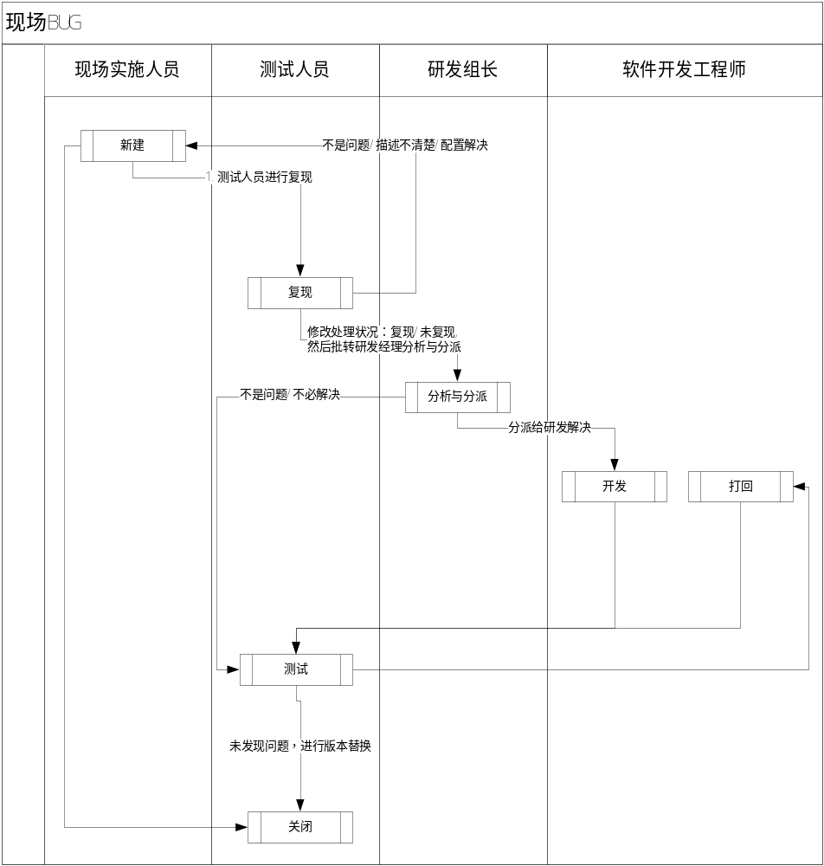
依照设计的测试用例对产品进行测试，将发现的缺陷类型（功能、性能、界面、文档、软件包、系统/模块接口）、缺陷产生的阶段（需求、设计、开发、测试）、缺陷等级（高、中、低）、缺陷的优先级（高、中、低）、是否重复提出、分别记录到缺陷管理表中，保证各类缺陷记录的维护、分配和修改。

